АДМИНИСТРАЦИЯ
ГОРОДСКОГО ПОСЕЛЕНИЯ ОКТЯБРЬСКОЕ

Октябрьского района
Ханты-Мансийского автономного округа - Югры

ПОСТАНОВЛЕНИЕ
« | 30 | » | 12 | 20 | 20 | г. |  | № | 274

пгт. Октябрьское

О назначении публичных слушаний
по проекту решения о предоставлении
разрешения на условно разрешенный
вид использования земельного участка

В соответствии со статьями 5.1, 39 Градостроительного кодекса Российской Федерации, Федеральным законом от 06.10.2003 № 131-ФЗ «Об общих принципах организации местного самоуправления в Российской Федерации», Уставом муниципального образования городского поселения Октябрьское, решением Совета депутатов городского поселения Октябрьское от 24.02.2016 № 157 «О порядке организации и проведении публичных слушаний» и на основании ходатайства председателя Комиссии по подготовке правил землепользования и застройки муниципального образования Октябрьский район по проекту решения о предоставлении разрешения на условно разрешенный вид использования земельного участка:

1. Провести публичные слушания по проекту решения предоставления разрешения на условно разрешенный вид использования земельного участка с 30.12.2020 года по 29.01.2021 года согласно приложению № 1.
2. Назначить проведение публичных слушаний по проекту решения предоставления разрешения на условно разрешенный вид использования земельного участка на 29 января 2021 года в 17.15 часов по адресу: пгт. Октябрьское, ул. Калинина 32, актовый зал администрации городского поселения Октябрьское.
3. Утвердить состав организационной Комиссии по проведению публичных слушаний, (далее - Комиссия) согласно приложению № 2.
4. Установить место размещения демонстрационных материалов по проекту решения предоставления разрешения на условно разрешенный вид использования земельного участка для ознакомления граждан и всех заинтересованных лиц: официальный сайт городского поселения Октябрьское в сети «Интернет», здание администрации городского поселения Октябрьское, кабинет 203. Установить время для ознакомления – с 30.12.2020 года до 29.01.2021 года с 09.00 до 17.00, ежедневно, кроме выходных дней.
5. Предложения и замечания по проекту решения предоставления разрешения на условно разрешенный вид использования земельного участка представлять в Комиссию до 28.01.2021 года.
6. В срок до 02.02.2021 года Комиссии подготовить итоговое заключение о результатах публичных слушаний по проекту решения предоставления разрешения на условно разрешенный вид использования земельного участка и обеспечить его обнародование на официальном сайте городского поселения Октябрьское в сети «Интернет».
7. Обнародовать настоящее постановление путем размещения в общедоступных местах, также на официальном сайте городского поселения Октябрьское в сети «Интернет».
8. Постановление вступает в силу после его официального обнародования.
9. Контроль за выполнением постановления оставляю за собой.

Глава городского поселения Октябрьское В.В. Сенченков
Приложение № 1
к постановлению администрации
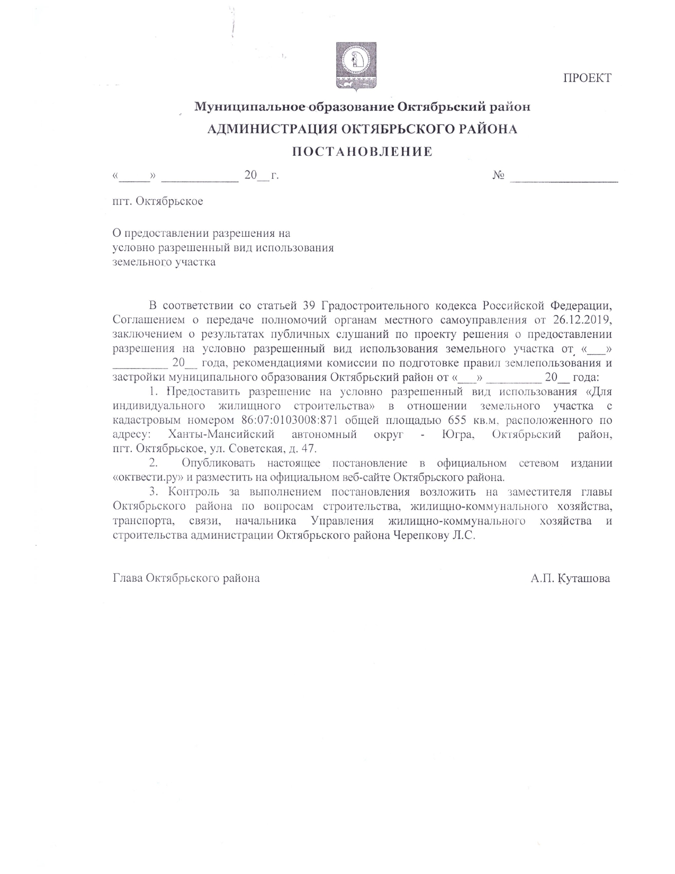
городского поселения Октябрьское
от «_30_» _12_ 2020 года № _274_

Приложение № 2
к постановлению администрации
городского поселения Октябрьское
от «_30_» _12 _2020 года № 274_

СОСТАВ
организационной Комиссии по проведению публичных слушаний по проекту решения предоставления разрешения на условно разрешенный вид использования земельного участка

Сенченков Владислав Владиславович – председатель организационной Комиссии.

Члены организационной Комиссии:

Менщикова Анастасия Александровна – главный специалист отдела имущественных, земельных отношений и благоустройства администрации городского поселения Октябрьское;

Гатицкая Юлия Константиновна – заведующий отделом имущественных, земельных отношений и благоустройства администрации городского поселения Октябрьское.

